Señor, ten paciencia comigo

**Xesús,** estamos no 3º domingo de Coresma preparándonos para a Pascua e intentando cambiar a nosa relación con Deus, cos demais e connosco mesmos.

**Ti es o Deus compasivo e misericordioso,** quéresme malia os meus fallos e dos meus pecados.

**Señor, ten paciencia comigo.** Como unha planta que crece en mala terra, deixo que o mal me reseque e me murche.

**Señor, ten paciencia comigo.** Atoparei o remedio para crecer máis e dar bo froito.

-Volverei a ti con humildade e desexos de **cambiar.**

-**Deixareime podar** por aqueles que me corrixen.

-Serei como un rego de **auga fresca** para os tristes.

-Un puñado de **sol** para os que non son amados.

**Señor, ten paciencia comigo** e convertereime, darei froito abundante, deixarei o meu mediocridade. Así ao final dos meus días non me atoparás seco e baleiro senón coas mans cheas de froitos de amor e de fe.

**Grazas por esta nova oportunidade de conversión,** de reconciliación incondicional co Pai misericordioso

**Te lo pedimos con María, reina de las Misiones. Amén.**

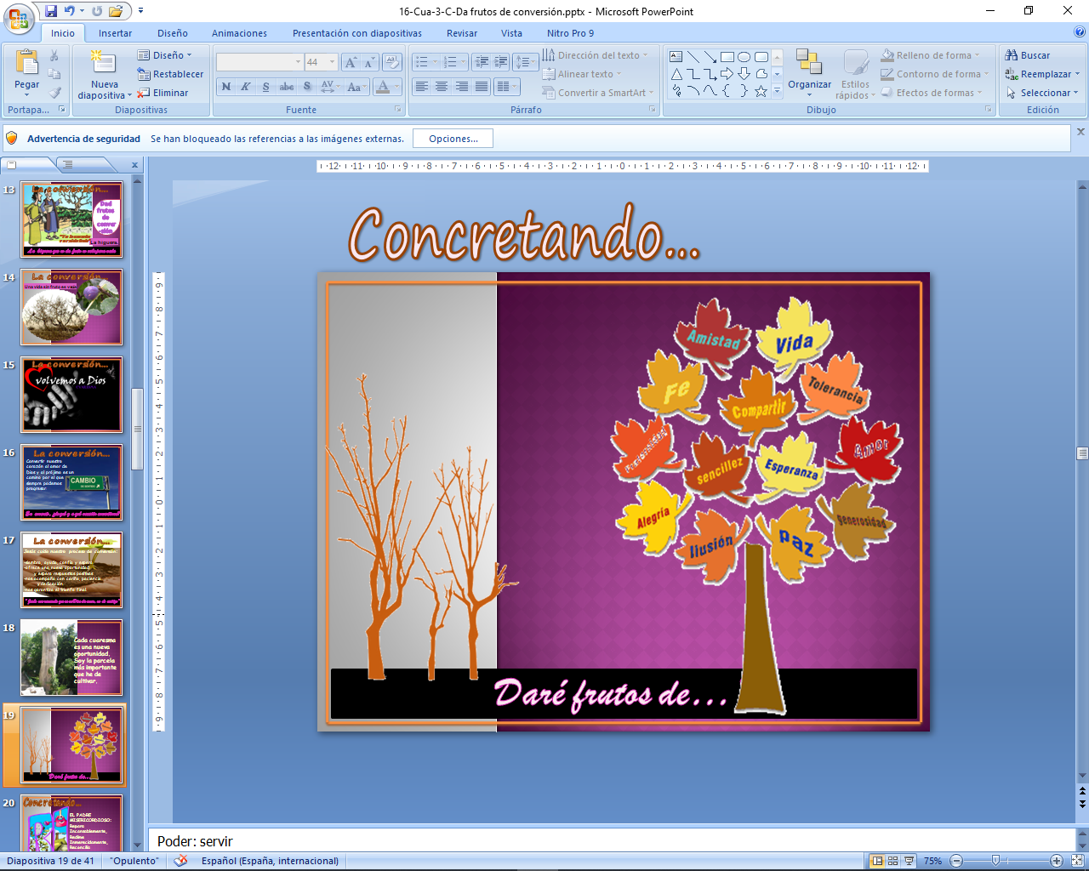

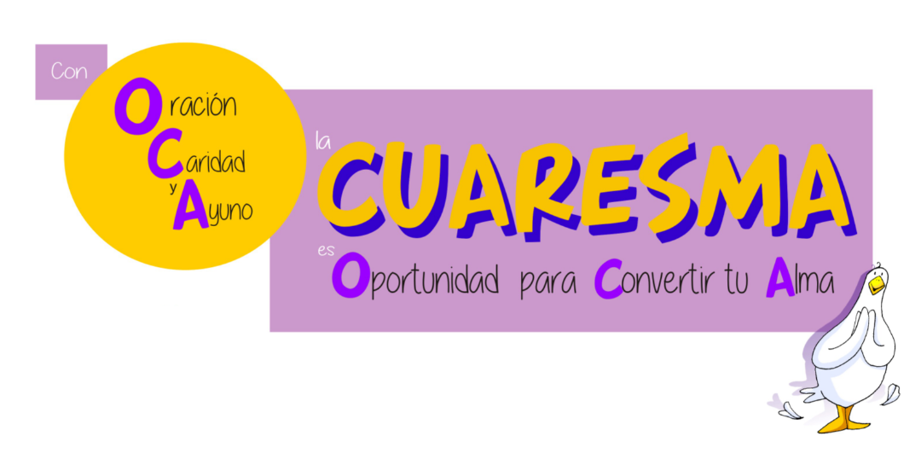

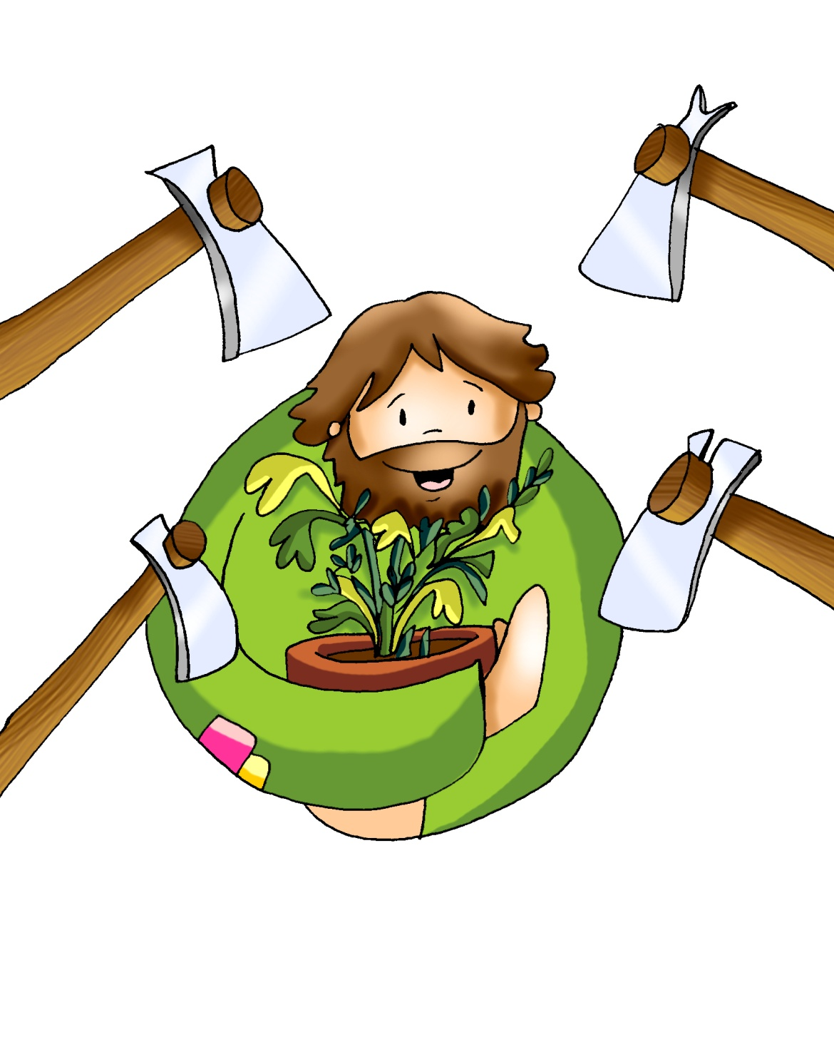



* **Éxodo 3, 1-8a. 13-15: “Eu son” envíame a vós.**

Naqueles días, Moisés pastoreaba o rabaño do seu sogro Xetró, sacerdote de Madián. Levou o rabaño transhumando polo deserto ata chegar a Horeb, a montaña de Deus. O anxo do Señor aparecéuselle nunha labarada entre as silveiras. Moisés fixouse: a silveira ardía sen consumirse. Moisés díxose: «Vou achegarme a mirar este espectáculo admirable, a ver por que non se queima a silveira». Vendo o Señor que Moisés se achegaba a mirar, chamouno desde a silveira: «Moisés, Moisés». Respondeu el: «Aquí estou». Díxolle Deus: «Non te achegues; quítate as sandalias dos pés, pois o sitio que pisas é terreo sagrado». E engadiu: «Eu son o Deus dos teus pais, o Deus de Abrahán, o Deus de Isaac, o Deus de Xacob». Moisés tapou a cara, porque temía ver a Deus. O Señor díxolle: «Vin a opresión do meu pobo en Exipto e oín as súas queixas contra os opresores; coñezo os seus sufrimentos. Baixarei a libralo dos exipcios, a sacalo desta terra, para levalo a unha terra fértil e espazosa, terra que mana leite e mel». Moisés replicoulle a Deus: «Mira, eu irei aos fillos de Israel e direilles: “O Deus dos vosos pais envioume a vós”. Se eles me preguntan: “Cal é o seu nome”?, que lles respondo?». Deus díxolle a Moisés: «”Eu son o que Son”; isto dirás aos fillos de Israel: “Eu son” envíame a vós». Deus engadiu: «Isto dirás aos fillos de Israel: “O Señor, Deus dos vosos pais, o Deus de Abrahán, Deus de Isaac, Deus de Xacob, envíame a vós. Este é o meu nome para sempre: así me chamaredes de xeración en xeración”». Palabra do Señor.

* **Salmo 102: O Señor é compasivo e misericordioso.**
* **1 CORINTIOS** *10, 1-6. 10-12: A vida do pobo con Moisés no deserto foi escrita para escarmento noso.*
* **LUCAS 13,1-9:** *Se non vos convertedes, todos pereceredes do mesmo xeito.*

**Narrador:** Naquel tempo presentáronse algúns a contar a Xesús o dos galileos, cuxa sangue mesturara Pilato coa dos sacrificios que ofrecían. Xesús respondeu:

**Xesús:** *-«Pensades que eses galileos eran máis pecadores que os demais galileos porque padeceron todo isto? Dígovos que non; e,* ***se non vos convertedes****, todos pereceredes o mesmo. Ou aqueles dezaoito sobre os que caeu a torre en Siloé e matounos, pensades que eran máis culpables que os demais habitantes de Xerusalén? Dígovos que non; e, se non vos convertedes, todos pereceredes do mesmo xeito».*

**Narrador:** E díxolles esta parábola:

**Xesús:** *-«Un tiña unha figueira plantada na súa viña, e foi buscar froito nela, e non o atopou. Díxolle entón ao viñateiro:*

**Amo:** *-“Xa ves, tres anos levo vindo buscar froito nesta figueira, e non o atopo. Córtaa. Para que vai prexudicar o terreo”?*

**Xesús:***-Pero o viñateiro respondeu:*

**Viñateiro:** *-“Señor, déixaa aínda este ano e* ***mentres tanto eu cavarei ao redor e botareille esterco, a ver se dá froito*** *en diante. Se non, pódela cortar”».* ***Palabra do Señor.***

***(Narrador-Xesús-Amo-Viñateiro)***

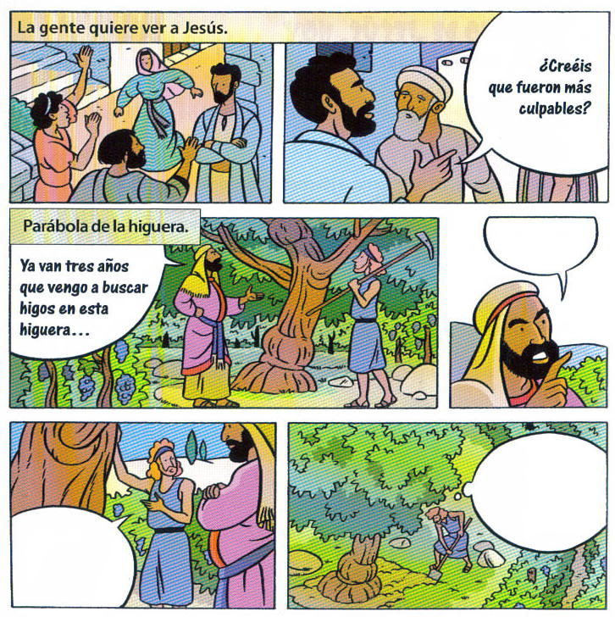

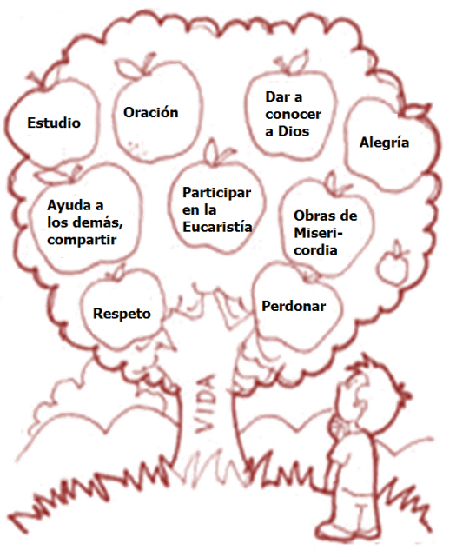

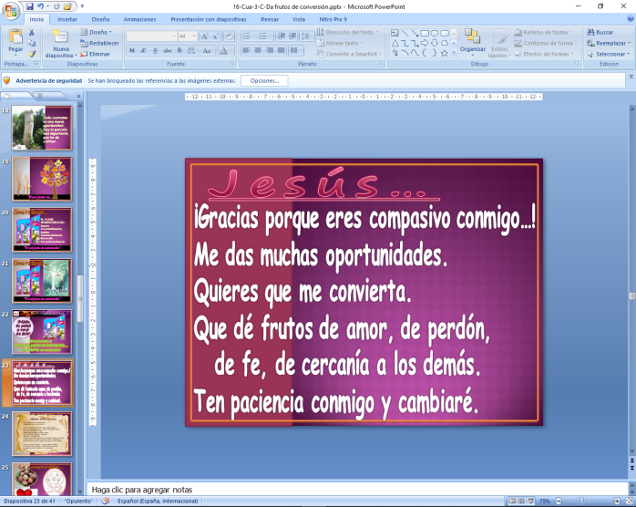





**PODA e cultiva a túa vida.**

**Dará froitos de CONVERSIÓN.**

**1. VER: Que rica a froita**

|  |  |
| --- | --- |
|  | **-Poderiamos poñer diante de nós un froiteiro con froita variada e logo comentar cales son as nosas froitas preferidas.**  **-Logo dialogamos que é necesario para que as árbores dean froitos. A partir disto contámoslles o proceso laborioso** que realiza o agricultor para que as árbores dean froitos bos: arrincar as malas herbas, preparar a terra, abonar, transplantar, eliminar parasitos, podar, cavar…  **-Tamén se podería partir do xogo da poda:** Debuxamos unha árbore con tronco e ramas pero sen follas nin froitos. En cada rama van pegando froitos con nomes de actitudes boas e malas que temos. Logo poñemos en común. |

***Que froitos damos nós na vida? Que facemos mal? Por que se podan as árbores?***

2.**XULGAR: Xesús quere que podes e cultives a túa vida.**

-No **evanxeo de hoxe Xesús conta a parábola do dono que esperaba figos** dunha figueira e esta non llos daba e por iso quería cortala. Pero un empregado insistiulle: ***“Déixaa, eu cavareina a ver se dá froito”.***

**QUE NOS QUERE DICIR XESÚS?**

**-Se** **nos preguntámonos** para que existen os paxaros diriamos que para cantar, as árbores diriamos que para dar bos froitos. E para que existimos nós? Para dar froitos de amor, de alegría, de loanza a Deus, de facer o posible por mellorar o mundo…

-Nas plantas ás veces **hai que podar para dar froito. A figueira é a nosa vida**, Deus é o paciente labrador que espera e espera froito. Haberá que arrincar as malas herbas, podar, cavar e estercar co noso esforzo e coa axuda de Deus.

-En Coresma **Deus espera a nosa conversión**, que deamos froitos de verdade e de amor, de xenerosidade e de alegría, de fe e de esperanza, de confianza e de futuro, de vida e de verdade.

-Temos que **podar, converternos, cambiar**. *No debuxo marcamos os froitos malos rodeándoos de cor vermella e o día da confesión témolos en conta.*

***Que é a conversión? Que froitos espera Deus de ti?***

***Que tes que cambiar e podar na túa vida?***

**3.ACTUAR: Dá froitos de conversión.**

-Dialogade sobre como aproveitades a educación que vos dan, a fe que vos regalaron e como a poñedes a producir.

-Concreta que necesitas cambiar na túa vida e que pasos vas dar nesta Coresma.

-Ide preparando a festa do perdón de Coresma que sexa expresión da túa conversión.

-Volvendo ao xogo da poda, no debuxo marcamos os froitos malos rodeándoos de cor vermella e o día da confesión témolos en conta.

-Ah! E recorda que converterse é volver a Deus, dar froitos de amor.

***Que vas facer?***

***¿Qué vamos a hacer?***

da”. ***¿Qué vas a hacer? ¿Y como grupo?***

